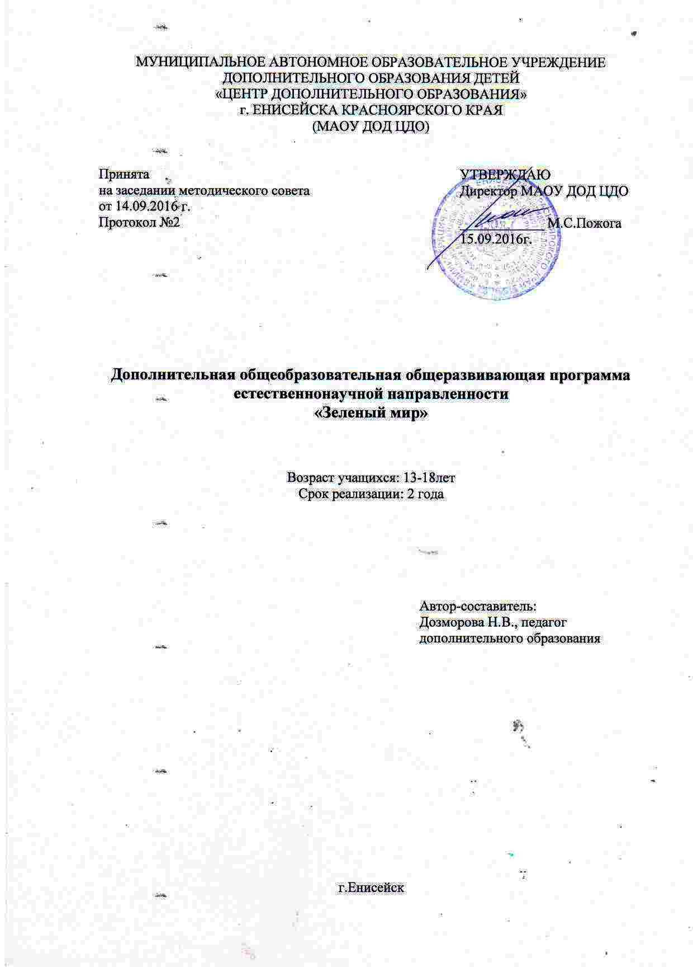
Пояснительная записка

Наша страна самая большая страна в мире. Площадь лесов составляет более 1.2 млрд.га. Значение леса для людей и народного хозяйства трудно переоценить. Лес – поставщик кислорода для всего живого, неоценимый фактор здоровья людей, среда обитания для зверей и птиц, хранитель и регулятор пресных вод планеты, защитник почв от водной и ветровой эрозии. Он служит источником разнообразных ресурсов, сырья для многих отраслей промышленности. В современных условиях, когда природная среда находится под воздействием миллионов людей, бурного развития промышленности еще больше возрастает ответственность за сохранение природы, за разумное бережное использование лесных богатств, восстановление и улучшение природных ресурсов. К сожалению, люди не научились бережно относиться к природе. Многие живут по принципу «взять у природы ее богатство – наша задача». И не задумываются над тем, что такое отношение может привести к экологической катастрофе, что мы можем лишиться бесценных ресурсов раз и навсегда, тем самым погубим себя. И поэтому охрана природы является одной из острейших проблем не только страны, но и всего Мира. Более очевидным выходом из экологического кризиса и устойчивого развития государства становится обеспечение осознания того, что человек является частью природы.
В Енисейском районе площадь леса составляет более 4млн га. Енисейский район самый лесной в Красноярском крае. В связи с необходимостью воспитания молодого поколения была разработана дополнительная общеобразовательная общеразвивающая программа «Зеленый мир».
Направленность программы: естественнонаучная.
Актуальность программы. Экологическая ситуация в современном мире такова, что невозможно оставаться равнодушным созерцателем ее дальнейшего развития. Действительность требует воспитания у молодых людей активной позиции по отношению к проблемам окружающей среды и экологической компетентности.
Педагогическая целесообразность
Посредством наблюдений за природными объектами у ребят развивается наблюдательность, умение формулировать свои мысли, анализировать. Это уникальная практика самопознания, самореализации, поиска и обучения. Данная программа способствует воспитанию у молодого поколения активной гражданской позиции через эколого-просветительскую деятельность, участие в конкурсах, выставках, акциях, формированию умений и навыков по лесоводству, вовлечению в практическую работу по охране, сбережению, воспроизводству лесных ресурсов. При проведении практических работ, исследований и наблюдений, у подростков появляется возможность самостоятельно работать, постепенно изменяя отношение к природе. Это способствует активному получению знаний. Содержание курса направлено на формирование универсальных учебных действий, обеспечивающих развитие познавательных и коммуникативных качеств личности. Обучающиеся включаются в проектную и исследовательскую деятельность, основу которой составляют такие учебные действия, как умение видеть проблемы, ставить вопросы, классифицировать, наблюдать, проводить эксперимент, делать выводы, объяснять, доказывать, защищать свои идеи. Обучающиеся включаются в коммуникативную учебную деятельность, где преобладают такие её виды, как умение полно и точно выражать свои мысли, аргументировать свою точку зрения, работать в группе, представлять и сообщать информацию в устной и письменной форме, вступать в диалог.
Педагогические принципы:
-Принцип добровольности, гуманизма, приоритета общечеловеческих ценностей, свободного развития личности, создание максимально благоприятной атмосферы для личностного и профессионального развития обучающегося («ситуация успеха», развивающее общение); обеспечивающими реализацию программы являются:
-Учет возрастных и индивидуальных особенностей воспитанников и общего развития личности;
-Сочетание форм занятий – групповой, индивидуальной, малыми группами.
Отличительные особенности данной программы от уже существующих в том, что разделы программы дают последовательное изложение материала, в котором затронуты актуальные проблемы лесных массивов Енисейского района.
Программа способствует профессиональной ориентации учащихся, которые решили посвятить себя профессии лесовода
Цель программы – формирование у подрастающего поколения комплекса знаний по лесоведению, лесоводству, лесопользованию и охране окружающей среды через включение в природоохранную деятельность Енисейского района.
Задачи:
-Расширить теоретические знания о растительном и животном мире леса, тесных экологических связях в природе, о лесохозяйственной деятельности и мерах охраны природы;
-Приобрести умения и навыки по лесоведению, лесоводству, лесопользованию и охране окружающей среды;
-Вовлечь детей в природоохранную деятельность через сотрудничество с Енисейским лесничеством;
-Формировать коммуникативные компетентности в общении и сотрудничестве со сверстниками, детьми старшего и младшего возраста, взрослыми в процессе образовательной, общественно полезной, учебно-исследовательской, творческой и других видов деятельности
-Формировать способности учащихся самостоятельно учиться, общаться, принимать решения, осуществлять выбор, нести ответственность за собственные действия и поступки, выработка основ экологически грамотного поведения, личностный рост и развитие в условиях социально-значимой деятельности по улучшению состоянии окружающей среды.
-Формировать исследовательские умения (выдвигать версии решения проблемы, осознавать конечный результат, выбирать из предложенных и искать самостоятельно средства достижения цели).
-Формировать навыки поведения в природе и основы здорового образа жизни;
Условия реализации программы.
Программа «Зеленый мир» рассчитана на учащихся среднего и старшего подросткового возраста.
Количественный состав согласно Устава МАОУ ДОД ЦДО и нормам Сан Пин. Занятия проводятся два раза в неделю по два часа (академический час составляет 45 минут), с десяти минутным перерывом. Первый год рассчитан на 144 часа. Из них 40 часов теории, 104 часа практики. Второй год обучения рассчитан на 144 часа. Из них 44 часа теории, 100 часов практики.
Режим занятий. Общее количество часов в год – 144, количество часов в неделю – 4, по 2 занятия два раза в неделю, продолжительность занятия – 45 мин., перемены – 10 мин.
Возраст обучающихся – учащиеся12-16 лет
Особенности данного возраста - это стремление почувствовать себя самостоятельным и уверенным в себе, способность к абстрактному мышлению, анализу, обобщению фактов. Широкие разносторонние интересы. Повышенная активность, действенность. Стремление во всем разобраться, уяснить свое отношение ко всему окружающему. Способность преодолевать препятствия при достижении поставленной цели.
Методы обучения (по характеру деятельности обучающихся):
- Информационно-рецептивные.
- Объяснительно-иллюстративные.
- Репродуктивные методы.
- Частично-поисковые.
- Проблемные.
- Исследовательские методы.
Формы образовательного процесса.. Основными формами образовательного процесса по программе является проведение теоретических и практических занятий с обучающимися, проведение учебных экскурсий на природу, организация самостоятельной работы учащихся с учебно-исследовательскими работами, проектами, а также выполнение значительного объема практических работ
Основу теоретических занятий составляют беседы, лекции, рассказы.
В содержании программы представлены практические работы, отличающиеся разнообразием форм познавательной деятельности.
Экскурсии, опыты с растениями, наблюдения, исследования, работа с источниками литературы, видео, Интернет, написание рефератов, посев, посадка, уход за растениями, круглый стол, дискуссии, диспуты, игры. Логическая связь между теоретическими и практическими занятиями позволяет связывать новый материал с предыдущим.
Используемые современные образовательные технологии:
- Здоровьесберегающие образовательные технологии (ЗОТ).
- Технология развития критического мышления (ТРКМ).
- Проектная деятельность.
- Коллективные творческие дела (КТД).
- Технология проблемного обучения.
- Обучение в сотрудничестве.
- Технология уровневой дифференциации.
- Групповые технологии.
Результатом обучения по программе «Зелёный мир является»:
Участие в региональных, федеральных конкурсах
Выполнение и защита опытнических, исследовательских работ.
Результаты работы учащихся будет отражать рейтинговая система результатов (количественных и качественных) участия в викторинах, конкурсах, играх, акциях и т.д.
Педагог ведёт учёт всех достижений кружковцев, фиксирует их в своём журнале, а учащиеся получают условные баллы. В качестве поощрения учащиеся получают благодарности, диплом, грамоты.
Планируемые результаты:
- Расширили теоретические знания о растительном и животном мире леса, тесных экологических связях в природе, о лесохозяйственной деятельности в Енисейском районе и мерах охраны природы;
-Приобрели умения и навыки по лесоведению, лесоводству, лесопользованию и охране окружающей среды;
- Закрепили приобретенные навыки через практическую деятельность в сфере лесного хозяйства;
-Активно участвуют в природоохранных мероприятиях;
-Принимают решения, осуществляют выбор, несут ответственность за собственные действия и поступки..
-Выдвигают версии решения проблемы, осознают конечный результат, могут выбирать из предложенных и искать самостоятельно средства достижения цели.
- Знают основные правила поведения в природе и основы здорового образа жизни.
Уровень освоения учащимися материала определяется в конце изученной темы путем устного собеседования, тестов, контрольных заданий, наблюдений, коллективных обсуждений и игр, защита рефератов,
по следующим критериям:
- правильность и осознанность изложения содержания, полноту раскрытия понятий, точность потребления научных терминов;
- самостоятельность ответа;
-речевая грамотность и логическая последовательность ответа.
Критерии включают в себя следующие важные пункты:
- правильность определения цели исследования;
-полнота раскрытия содержания предложенного к ответу материала в объеме курса;
-доказательность использования различных умений,
правильно выбранных методик исследований, обоснование выводов.
-логичность и грамотность в оформлении результатов исследований
Ожидаемый результат первого года обучения «Лес и среда»:
Учащиеся получают знания о среде леса, приобретают умения и навыки пользоваться приборами и инструментами, определять грибы, типы леса, типы почв, животных, вести наблюдения, исследования, пользоваться справочной литературой. Развитие навыков осуществляется посредством умений наблюдать, анализировать, обобщать.
Умеют вести дискуссии, вырабатывать свое собственное мнение, коллективно обсуждать и принимать решения.
Ожидаемый результат второго года обучения «Лесное хозяйство»:
-Расширены знания по лесопользованию, лесовосстановлению, охране и защите леса, сформированы умения и навыки по учету и оценке плодоношения, сбору, переработке, хранению семян, выращиванию древесных растений, определению вредителей и болезней, а также повреждений нанесенных ими, умения и навыки по проектированию мероприятий, связанных с решением создавшихся проблем.
-Приобрели навыки анализа, прогноза, проектирования. Увеличилась активность в подготовке и проведении природоохранных мероприятиях.
- Выдвигают версии решения проблемы, осознают конечный результат, могут выбирать из предложенных и искать самостоятельно средства достижения цели.
-Принимают решения, осуществляют выбор, несут ответственность за собственные действия и поступки

